Президент Италии выступил с речью в защиту свободной прессы
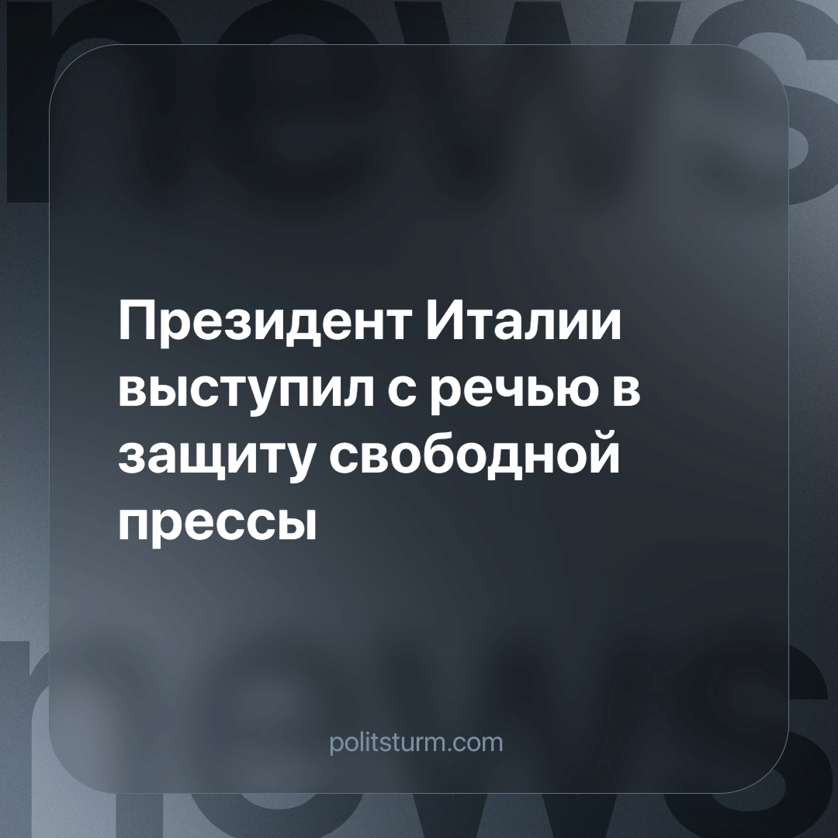

Оригинальная статья
2024-03-27
3 мин. на чтение

19 марта президент Италии Серджио Маттарелла, выступая в новой штаб-квартире иностранной прессы в Риме, заявил, что:
«Ценность автономии свободной прессы подвергается нападкам во многих частях мира. Многие журналисты платят своей жизнью за свою независимость от власть имущих, за свой поиск истины. [...] обязательство устранять препятствия на пути свободы информации, где бы они ни возникали». [1] [2]
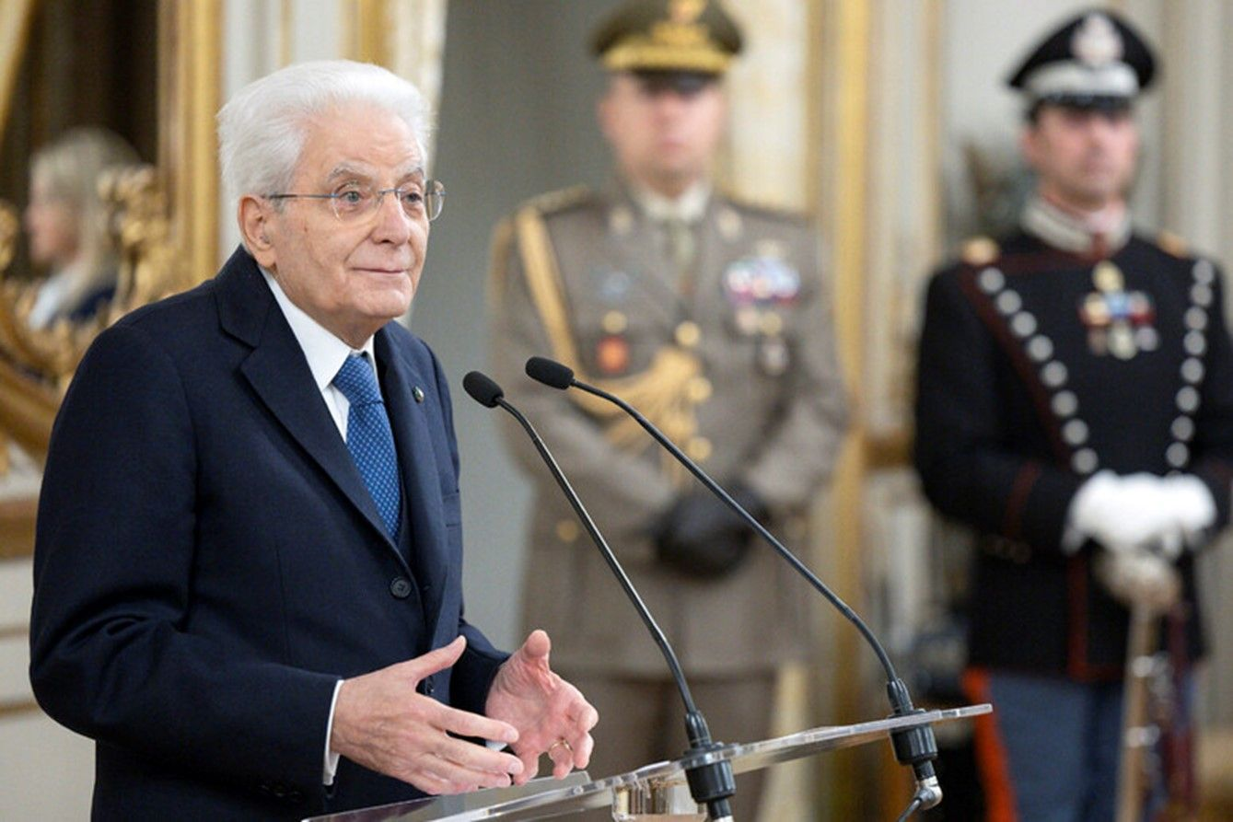
Президент Италии Серджо Маттарелла выступает с речью в новом здании штаб-квартиры иностранной прессы в Риме 19 марта
Это не ограничивается некоторыми странами. В России, например, власти открыто выражают недовольство деятелями СМИ. Лучше ли дела в США и Италии? При капитализме свобода прессы подвергается нападкам из-за коммерческих интересов. СМИ могут поддаться давлению или подкупу со стороны корпораций или политических элит, что приведет к цензуре и искажению информации в соответствии с их интересами.
При капитализме многие средства массовой информации контролируются людьми или корпорациями со значительным капиталом, что дает им возможность влиять на представление новостей и формировать общественное мнение в соответствии с интересами правящего класса или отдельных членов правящего класса. Ленин выразил это так:
«Свобода печати во всем мире, где есть капиталисты, есть свобода покупать газеты, покупать писателей, подкупать и покупать и фабриковать «общественное мнение» в пользу буржуазии.» — Ленин, «Письмо Г. Мясникову»
Марксизм коротко и ясно дал понять, что при капитализме не существует свободы печати и свободы слова. Любое из них так или иначе подвергается цензуре, где-то это делается открыто — на виду у общественности, а где-то капиталисты могут подкупать газеты или напрямую владеть ими. Неважно, как осуществляется эта цензура, важно понимание людьми того, что свободы при капитализме нет и не может быть для рабочего, иначе это не был бы капитализм.
Таким образом, это касается не только Китая, России или любой другой страны, в которой, по мнению СМИ «демократических» стран, существует диктатура или индивидуальная власть, но также и в США, Италии и других европейских странах. Несогласные часто подвергаются репрессиям со стороны полиции. Ярким примером является событие, произошедшее в Пизе 24 февраля, когда студенты-демонстранты были жестоко избиты полицией. В результате демонстрации пострадали 17 человек, 11 из которых были несовершеннолетними. Однако как заявил министр внутренних дел, полиция не должна понести никаких последствий за эти действия [3] [4].
Марксизм еще раз доказывает, что когда капиталу угрожают, правящий класс прибегает либо к открытой террористической диктатуре, либо к уступкам рабочему классу. В Италии такая диктатура была очевидна уже в 1930-е годы и во время Второй мировой войны. После войны, присоединившись к Западному блоку, Италия приняла условия уступок рабочему классу в виде создания и проведения в жизнь политики «государства всеобщего благосостояния», которая под давлением социалистического блока предоставила рабочим многочисленные права и свободы.
Таким образом, эти права были сохранены только благодаря существованию социалистического блока. К сожалению, после распада СССР капиталистические страны, делавшие уступки рабочему классу для предотвращения революций, теперь с удвоенной энергией, бешеной страстью и стократно возросшей ненавистью стремятся вернуть себе захваченное «небесное царство», которое было отнято. Они не только вернулись к лишению рабочих их прав и свобод, но и проводят политику, которая соответствует интересам итальянской правящей элиты, позволяя им получать большую прибыль за счет рабочих.
Единственный способ исправить это — предоставить рабочим возможность получить власть и контроль над средствами производства и средствами массовой информации. Только тогда, когда средства производства и средства массовой информации находятся под контролем рабочего класса, их право не только на свободу слова, но и на свободу действовать и быть хозяином своей судьбы может быть гарантированно защищено.
Это не только предотвратит манипуляции путем искажения информации в пользу богатого меньшинства, но также обеспечит возможность объективного освещения событий с научной марксистской точки зрения. Вооруженные этой перспективой, которая действительно отражает их реальные интересы, рабочие получат по-настоящему свободу осуществлять контроль над собой и природой.
Рабочие, которым не принадлежит ничего, кроме своей способности к труду, освободив себя, освободят и все человечество, уничтожив классовые различия. Поступая так, они создадут общество, в котором будут иметь свободу и равные возможности использовать средства производства, находящиеся в общей собственности, – социализм.
Источники: [1] ANSA it - «Маттарелла, роль свободной прессы решающая» от 19 марта 2024 г.
[2] SKY TG24 - ​​«Маттарелла о свободе прессы: многие журналисты поплатились жизнью» от 20 марта 2024 г.
[3] PisaToday - ​​«Суд ЕС должен оставить в силе антимонопольный штраф Google в размере 2,7 миллиарда долларов, говорит главный советник» от 11 января 2024 г.
[4] Today - «Избитые студенты, Пиантедоси: «Шествие объявлено вне закона, никаких суммарных судебных процессов со стороны полиции» от 29 февраля 2024 г.

Оригинальная статья

